

ՀԱՅԱՍՏԱՆԻ ՀԱՆՐԱՊԵՏՈՒԹՅԱՆ
ՀԱՇՎԵՔՆՆԻՉ ՊԱԼԱՏ

Ո Ր Ո Շ ՈՒ Մ

2023 թվականի հունվարի 24-ի թիվ 18–Ա

ՀԱՅԱՍՏԱՆԻ ՀԱՆՐԱՊԵՏՈՒԹՅԱՆ ՏԱՐԱԾՔԱՅԻՆ ԿԱՌԱՎԱՐՄԱՆ ԵՎ ԵՆԹԱԿԱՌՈՒՑՎԱԾՔՆԵՐԻ ՆԱԽԱՐԱՐՈՒԹՅԱՆ ՋՐԱՅԻՆ ԿՈՄԻՏԵՈՒՄ 2022 ԹՎԱԿԱՆԻ ՊԵՏԱԿԱՆ ԲՅՈՒՋԵԻ ԻՆՆ ԱՄԻՍՆԵՐԻ ԿԱՏԱՐՄԱՆ ՀԱՇՎԵՔՆՆՈՒԹՅԱՆ ԱՐԴՅՈՒՆՔՆԵՐԻ ՎԵՐԱԲԵՐՅԱԼ ԸՆԹԱՑԻԿ ԵԶՐԱԿԱՑՈՒԹՅՈՒՆԸ ՀԱՍՏԱՏԵԼՈՒ ՄԱՍԻՆ

Ղեկավարվելով «Հաշվեքննիչ պալատի մասին» Հայաստանի Հանրապետության օրենքի 16-րդ հոդվածի 9-րդ մասի 5-րդ կետով՝ Հաշվեքննիչ պալատը

Ո Ր Ո Շ ՈՒ Մ Է՝

Հաստատել Հայաստանի Հանրապետության տարածքային կառավարման և ենթակառուցվածքների նախարարության ջրային կոմիտեում 2022 թվականի պետական բյուջեի ինն ամիսների կատարման հաշվեքննության արդյունքների վերաբերյալ ընթացիկ եզրակացությունը՝ համաձայն հավելվածի:

ՀԱՇՎԵՔՆՆԻՉ ՊԱԼԱՏԻ
ՆԱԽԱԳԱՀ
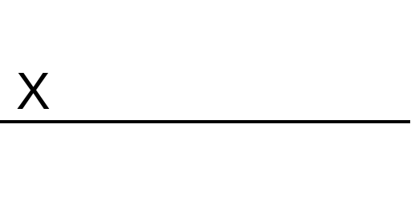ԱՏՈՄ ՋԱՆՋՈՒՂԱԶՅԱՆ

